**Java Web开发**

**实验一**

**作业报告**

|  |  |
| --- | --- |
| 学 院 | 计算机 |
| 所在系 班 级 | 2017软件工程系**班 |
| 学 号 姓 名 | 羊健强 |
| 指 导 教 师 | 郭晓燕 |
| 完 成 时 间 | 2019年3月- |

# 实验题目

**Servlet编程—如何处理请求**

# 分析与设计

设计登陆html，数据处理servlet，输入数据页面 success.jsp,fail.jsp

# 关键源码（部分）

<style>

**form**{

margin:*auto*;

width:*500px*;

}

</style>

<script type=*"text/javascript"*>

**function** check(){

// var p=document.getElementById("a").value;

//if(p.lenth<6){alert("密码应大于6位");}

**if**(form1.upwd.value == ""){

alert("密码不能为空！！");

form1.upwd.focus();

**return false**;

}

**else** {

**return true**;

}

}

</script>

</head>

<body>

<form name=*form1* action=*"b3.do"* method=*"post"* onsubmit="**return** check()">

用户名：<input type=*"text"* name=*"uname"*><br />

邮箱账号：<input type=*"text"* name=*"email"*><br />

密码：<input type=*"password"* name=*"upwd"* ><br />

性别：

<input type=*"radio"* name=*"sex"* value=*"man"*>

男

<input type=*"radio"* name=*"sex"* value=*"woman"*>

女

<br / >

出生年月：

<input type=*"text"* name=*"year"* value=*""*>

年

<select name=*"month"*>

<option value=*"1"*>

1

</option>

<option value=*"2"*>

2

</option>

<option value=*"3"*>

3

</option>

<option value=*"4"*>

4

</option>

<option value=*"5"*>

5

</option>

<option value=*"6"*>

6

</option>

<option value=*"7"*>

7

</option>

<option value=*"8"*>

8

</option>

<option value=*"9"*>

9

</option>

<option value=*"10"*>

10

</option>

<option value=*"11"*>

11

</option>

<option value=*"12"*>

12

</option>

</select>

月

<input type=*"text"* name=*"day"* value=*""*>

日

<br / >

喜欢吃的水果：

<input type=*"checkbox"* name=*"fruit"* value=*"apple"*>

苹果

<input type=*"checkbox"* name=*"fruit"* value=*"pear"*>

梨

<input type=*"checkbox"* name=*"fruit"* value=*"banana"*>

香蕉

<br / >

<input type=*"submit"* value=*"注册"*>

<input type=*"reset"* name=*"submit"* value=*"重置"*> <br />

# </form>运行效果图

# 

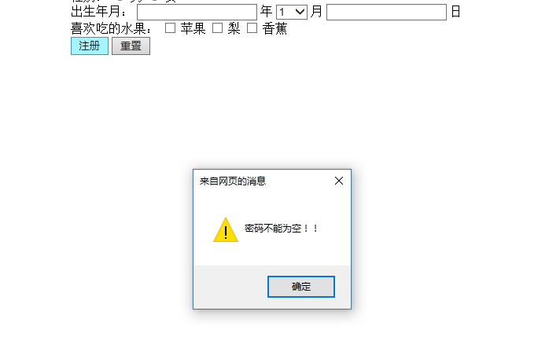

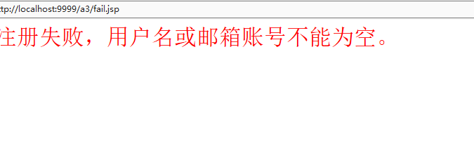

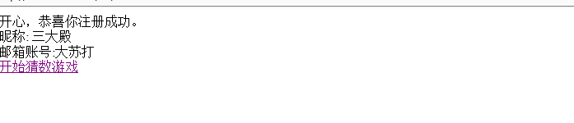

# 收获与问题

**学会了Servlet编程和如何处理请求。**